HƯỚNG DẪN SỬ DỤNG PHẦN MỀM THI TRẮC NGHIỆM
1. CHẠY CHƯƠNG TRÌNH
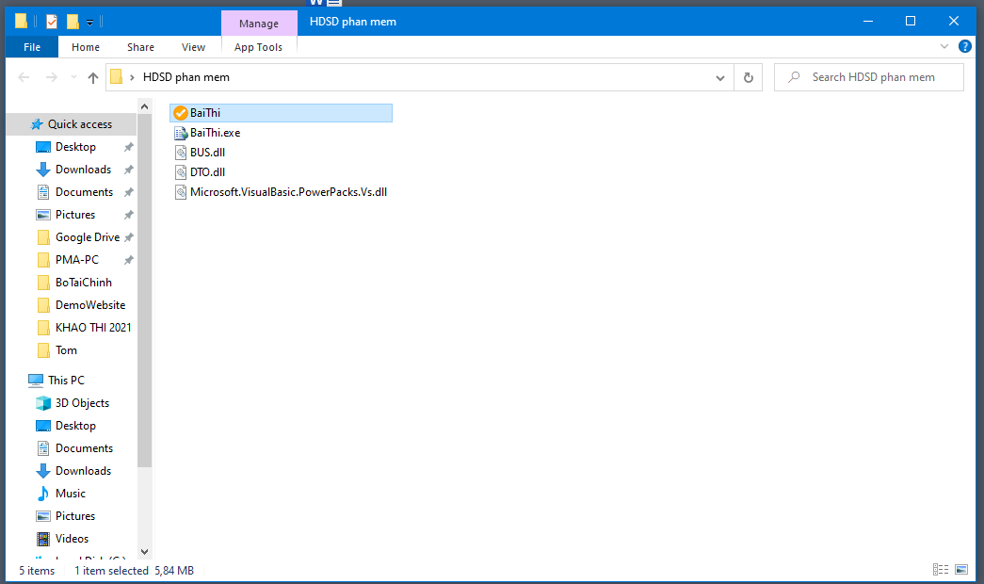
2. ĐĂNG NHẬP
Thí sinh nhập MÃ CA THI và SỐ BÁO DANH sau đó nhấn nút ĐĂNG NHẬP
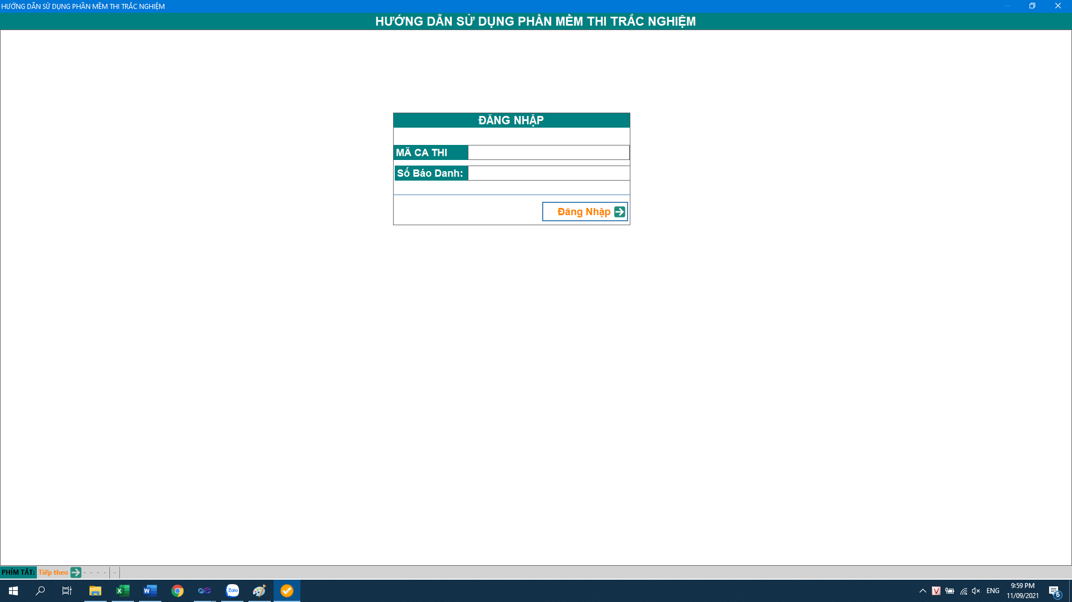

3. XÁC MINH THÔNG TIN.
Bước 1: Thí sinh xác minh thông tin: Số báo danh - Họ tên – Ngày Sinh – Giới tính.
Bước 2: Nhấn vào phần xác nhận đăng nhập đúng
Bước 3: Nhấn nút: Bắt đầu làm bài
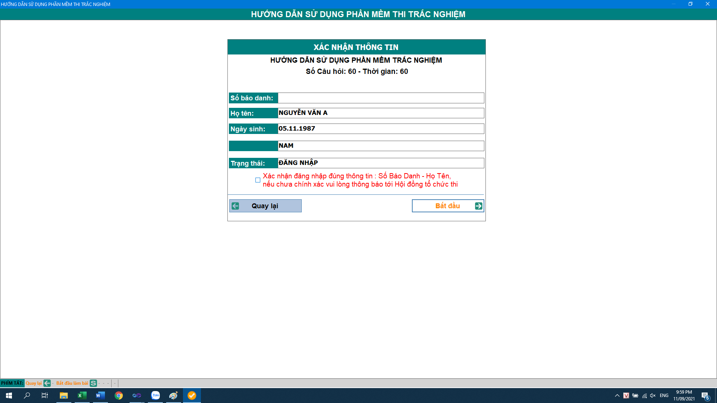
4.LÀM BÀI THI
- Chuyển các câu hỏi:
Cách 1: Nhấn vào nút CÂU TRƯỚC/ CÂU SAU
Cách 2: Chọn vào danh sách câu hỏi bên phải
- Trả lời câu hỏi: nhấn vào đáp án muốn chọn
- Thay đổi câu trả lời: nhấn chọn lại vào một đáp án khác
- Câu hỏi đã trả lời: những câu hỏi hiển thị dấu Tích bên phần danh sách câu hỏi
- Thời gian làm bài: hiển thị đồng hồ đếm ngược, khi hết thời gian sẽ tự động nộp bài

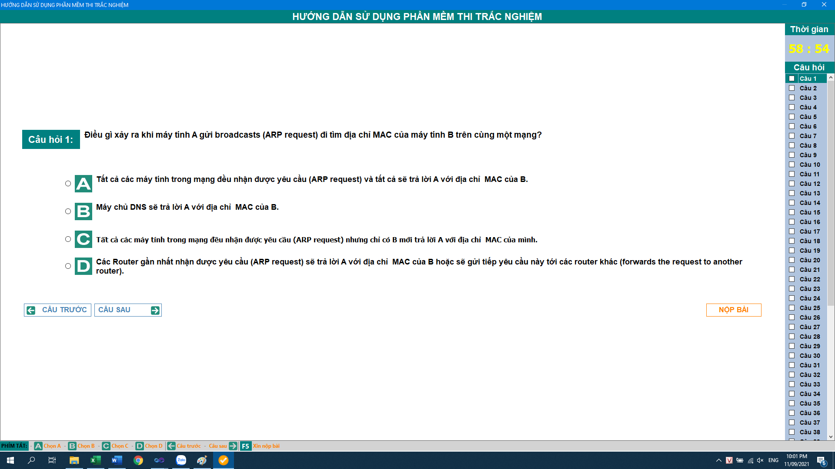

5. NỘP BÀI
- Hết giờ phần mềm sẽ tự động nộp bài
- Thí sinh chỉ nộp được bài khi đã làm hết tất cả các câu hỏi.
- Sau khi nộp bài phần mềm hiển thị kết quả làm bài thi trắc nghiệm
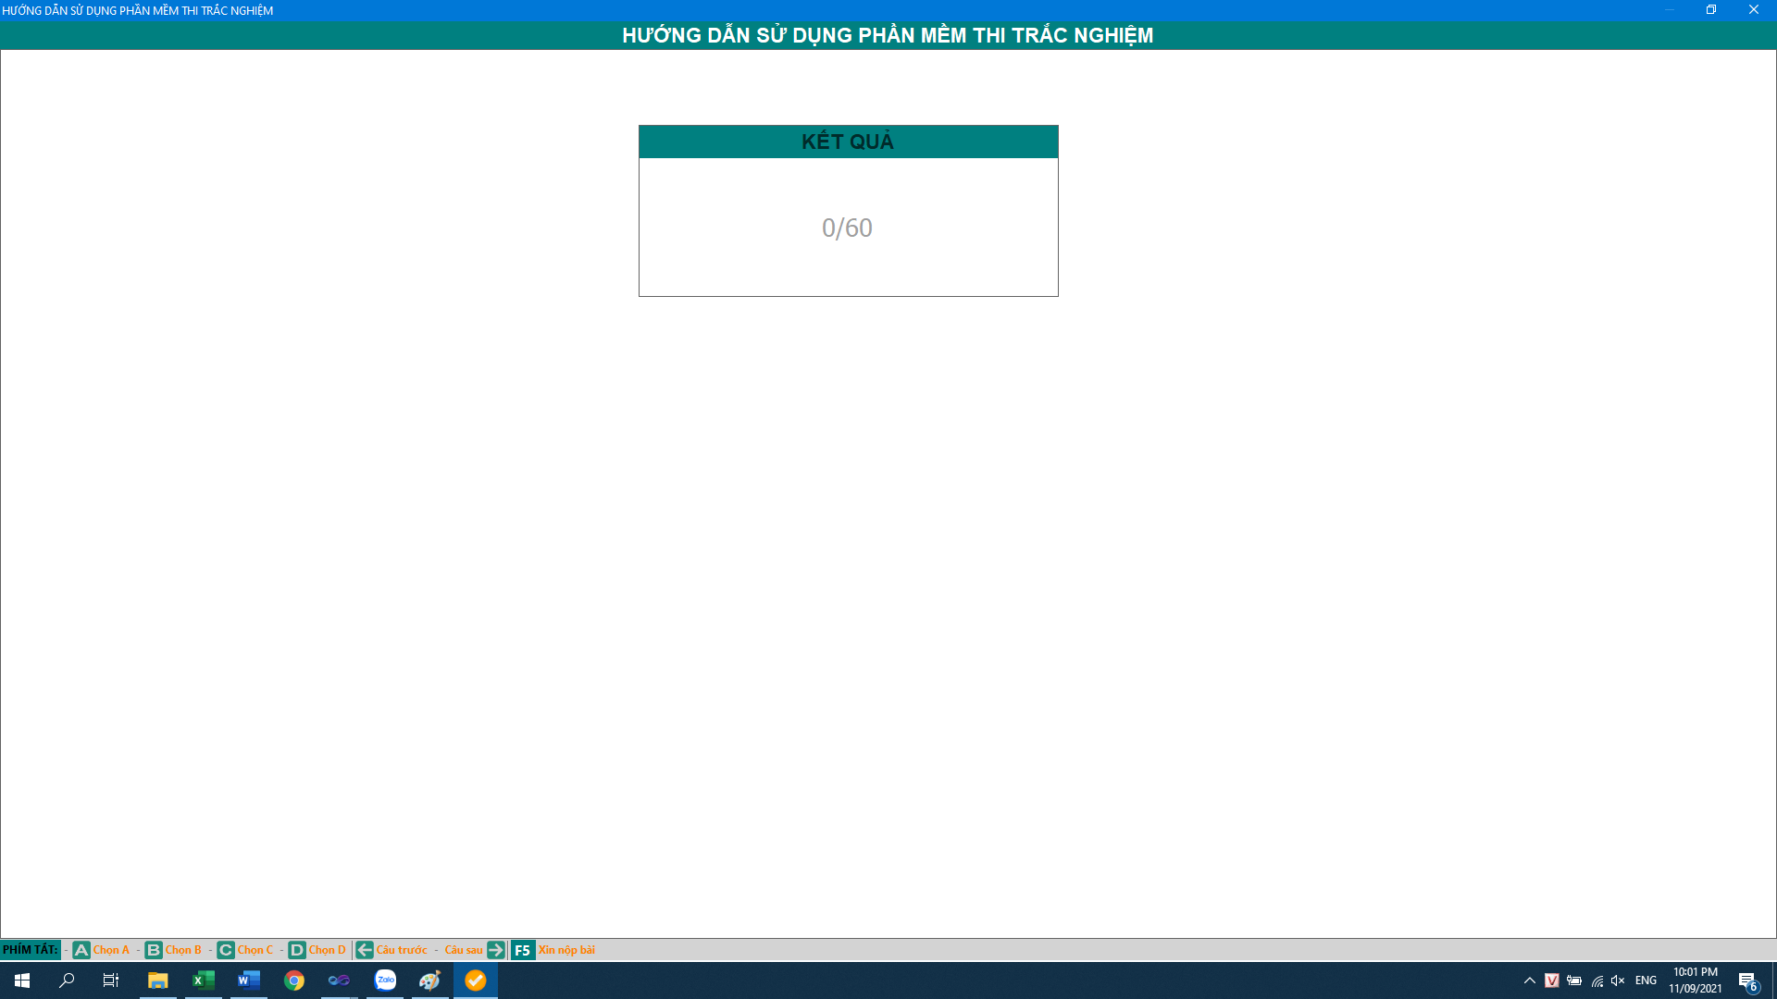
6. DÙNG THỬ LÀM QUEN VỚI PHẦN MỀM
Thí sinh tải phần mềm về dùng thử tại đây:
https://drive.google.com/drive/folders/1Brv6UWzMOdo-IFonbk0FIdRKOB3HP4yB?usp=sharing

Mã ca thi: 76214

